Министерство науки и высшего образования Российской Федерации

Федеральное государственное бюджетное образовательное учреждение

высшего образования

«Вятский государственный университет»

Колледж ВятГУ

**ОТЧЕТ**

**ПО ДОМАШНЕЙ КОНТРОЛЬНОЙ РАБОТЕ №6**

**«Реализация элементарных структур данных на основе статической памяти»**

**ПО МДК 05.02 РАЗРАБОТКА КОДА ИНФОРМАЦИОННЫХ СИСТЕМ**

Выполнил: студент учебной группы

ИСПк-203-52-00

Островский Тимур Евгеньевич

Преподаватель:

Сергеева Елизавета Григорьевна

Киров

2023

1. Цель работы

Изучение принципов работы с базовыми структурами данных, получение навыков организации case-меню.

1. Скриншот задания (с вариантом)

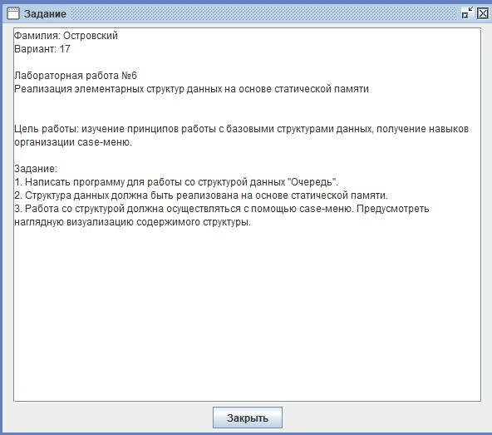

Рисунок 1 – Скриншот задания

1. Описание алгоритма

Очередь - это структура данных, которая хранит элементы в порядке их добавления, при этом позволяя доступ только к первому добавленному элементу. Очередь работает по принципу "первый вошел, первый вышел".

1. Код программы

**program** Qu;

**const**

MAX_SIZE = 10;

**type**

QueueArray = **array**[1..MAX_SIZE] **of** integer;

**var**

queue: QueueArray;

front, rear: integer;

choice, value: integer;

**procedure** InitializeQueue();

**begin**

front := 0;

rear := 0;

**end**;

**function** IsEmpty(): boolean;

**begin**

**if** front = rear **then**

IsEmpty := true

**else**

IsEmpty := false;

**end**;

**function** IsFull(): boolean;

**begin**

**if** rear = MAX_SIZE **then**

IsFull := true

**else**

IsFull := false;

**end**;

**procedure** Enqueue(value: integer);

**begin**

**if** IsFull() **then**

writeln('Очередь заполнена.')

**else**

**begin**

rear := rear + 1;

queue[rear] := value;

**end**;

**end**;

**procedure** Dequeue();

**begin**

**if** IsEmpty() **then**

writeln('Очередь пуста.')

**else**

**begin**

front := front + 1;

**end**;

**end**;

**procedure** DisplayQueue();

**var**

i: integer;

**begin**

**if** IsEmpty() **then**

writeln('Очередь пуста.')

**else**

**begin**

writeln('Содержимое очереди: ');

**for** i := front + 1 **to** rear **do**

**begin**

write(queue[i], ' ');

**end**;

writeln();

**end**;

**end**;

**begin**

InitializeQueue();

**repeat**

writeln('1 - Добавить элемент в очередь');

writeln('2 - Удалить элемент из очереди');

writeln('3 - Показать содержимое очереди');

writeln('4 - Выход');

writeln('Введите выбор:');

readln(choice);

**case** choice **of**

1:

**begin**

writeln('Введите значение элемента:');

readln(value);

Enqueue(value);

**end**;

2:

Dequeue();

3:

DisplayQueue();

4:

writeln('Программа завершена');

**end**;

**until** choice = 4;

**end**.

1. Результат выполнения программы

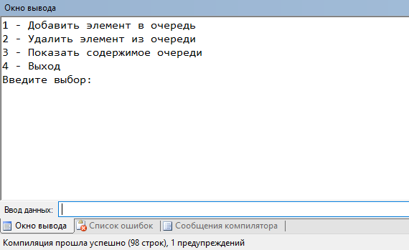

Рисунок 3 – Результат выполнения программы (1/2)

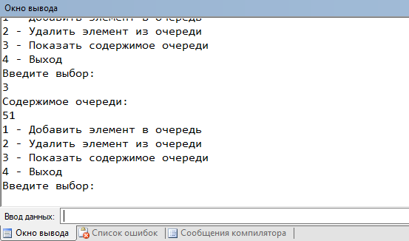

Рисунок 4 – Результат выполнения программы (2/2)

6. Вывод

В ходе данной работы была реализована программа для работы со структурой данных «Очередь». В программе можно добавлять и удалять элементы очереди, также показывать её содержимое, всё это осуществляется с помощью case-меню.